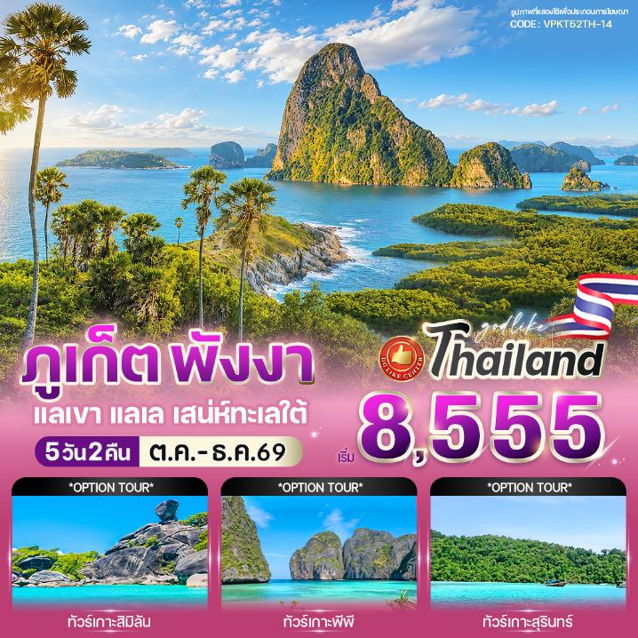

✨ ไฮไลท์โปรแกรม
- เดินเล่นถ่ายภาพสุดชิค ย่านเมืองเก่าภูเก็ต (Phuket Old Town) กับตึกชิโน-โปรตุกีสสีสันสดใส
- อิ่มบุญสักการะ หลวงพ่อแช่ม ณ วัดฉลอง เสริมสิริมงคลตลอดการเดินทาง
- ชมวิวทะเลสุดขอบฟ้า ณ แหลมพรหมเทพ แลนด์มาร์กชื่อดังปลายเกาะภูเก็ต
- ชมวิวสุดอลังการ ณ จุดชมวิวเสม็ดนางชี
วันที่ | โปรแกรมทัวร์ | อาหาร |  |  | โรงแรม
วันที่ | โปรแกรมทัวร์ | เช้า | เที่ยง | เย็น | โรงแรม
1 | สถานีขนส่งกรุงเทพฯ สายใต้ใหม่
2 | สถานีขนส่งผู้โดยสารจังหวัดภูเก็ต แห่งที่ 2 – สะพานหินภูเก็ต – ย่านเมืองเก่าภูเก็ต – วัดฉลอง - แหลมพรหมเทพ |  |  |  | Phuket Merlin Hotel ระดับ 3 ดาว หรือเทียบเท่า
3 | Free Day  Optional 1: ดำน้ำหมู่เกาะพีพี  Optional 2: ดำน้ำหมู่เกาะสิมิลัน  Optional 3: ดำน้ำหมู่เกาะสุรินทร์ |  |  |  | Phuket Merlin Hotel ระดับ 3 ดาว หรือเทียบเท่า
4 | จุดชมวิวเขารัง – วัดพระทอง - ร้านของฝากแม่จุ๊ - จุดชมวิวเสม็ดนางชี – วัดถ้ำสุวรรณคูหา - สถานีขนส่งผู้โดยสารจังหวัดพังงา
5 | สถานีขนส่งกรุงเทพฯ สายใต้ใหม่
** รายการทัวร์ข้างต้นอาจมีการสลับปรับเปลี่ยนได้ตามความเหมาะสม ขึ้นอยู่กับสถานการณ์หน้างาน **
เวลาเดินทางและสถานที่นัดหมายอาจมีการเปลี่ยนแปลง สามารถสลับปรับเปลี่ยนได้โดยมิต้องแจ้งล่วงหน้า
ทั้งนี้ขึ้นอยู่กับตั๋วรถทัวร์ที่ทางบริษัทจัดหาได้ หรือ อันเนื่องจากเหตุการณ์ต่างๆที่เกิดขึ้นจากเหตุสุดวิสัย
และหากตั๋วรถทัวร์เต็มหรือไม่สามารถหารอบเวลาได้ ทางบริษัทฯจะจัดหาเป็นการเดินทางแบบอื่นทดแทน
เช่น รถตู้ปรับอากาศออกเดินทางเริ่มต้นจากกรุงเทพฯ หรือรถไฟตู้นอน เป็นต้น**
หากท่านมีความประสงค์จะสำรองที่นั่งเที่ยวบิน จะมีค่าใช้จ่ายเพิ่มเติมท่านละ 6,000 บาท ทั้งนี้ ขอความกรุณาตรวจสอบสถานะเที่ยวบินอีกครั้งก่อนยืนยันการจอง
อัตราค่าบริการ
กำหนดวันเดินทาง | ราคาโปรโมชั่นพิเศษ
กำหนดวันเดินทาง | ราคาทัวร์ ผู้ใหญ่ / เด็ก | พักเดี่ยว (เพิ่ม)
10 – 14 ตุลาคม 2569 วันนวมินทรมหาราช | 8,555 | 2,500
22 – 26 ตุลาคม 2569 วันปิยมหาราช | 8,555 | 2,500
19 – 23 พฤศจิกายน 2569 | 8,555 | 2,500
04 – 08 ธันวาคม 2569 วันพ่อ + วันชดเชยวันพ่อ | 9,333 | 2,500
9 – 13 ธันวาคม 2569 วันรัฐธรรมนูญ | 9,333 | 2,500
30 ธันวาคม – 03 มกราคม 2570 วันปีใหม่ | 9,888 | 3,000
31 ธันวาคม – 04 มกราคม 2570 วันปีใหม่ | 9,888 | 3,000
*ค่าบริการข้างต้นเฉพาะนักท่องเที่ยวชาวไทยเท่านั้น กรณีชาวต่างชาติชำระค่าธรรมเนียมเพิ่มท่านละ 500 บาท
ค่าทัวร์ไม่รวมค่าจ้างคนขับรถ ท่านละ 500 บาท *ชำระ ณ วันเดินทาง*
ค่าทิปไกด์ (ตามมาตรฐานการให้ทิป 100 บาท/ท่าน/วัน) ทั้งนี้ไม่ได้เป็นการบังคับ ขึ้นอยู่กับความพึงพอใจของลูกค้า
*หากลูกค้ายินยอมให้ทิปกับไกด์หรือเจ้าหน้าที่เเล้ว จะถือว่าเป็นการให้โดยสมัครใจ และไม่สามารถเรียกร้องขอคืนได้ภายหลัง*

วันที่ (1) สถานีขนส่ง กรุงเทพฯ (สายใต้ใหม่)
17.00 น. คณะพร้อมกันที่ สถานีขนส่งกรุงเทพฯ (สายใต้ใหม่) โดยมีเจ้าหน้าที่บริษัทฯคอยต้อนรับและอำนวยความสะดวก
18.20 น. ได้เวลาอันสมควรนำท่านออกเดินทางสู่ จ.ภูเก็ต (ใช้เวลาเดินทางประมาณ 12 ชั่วโมง)
**เวลาเดินทางและสถานที่นัดหมายอาจมีการเปลี่ยนแปลง สามารถสลับปรับเปลี่ยนได้ตามความเหมาะสมโดยมิต้องแจ้งล่วงหน้า
ทั้งนี้ขึ้นอยู่กับตั๋วรถทัวร์ที่ทางบริษัทจัดหาได้ หรือ อันเนื่องจากเหตุการณ์ต่างๆที่เกิดขึ้นจากเหตุสุดวิสัย
และหากตั๋วรถทัวร์เต็มหรือไม่สามารถหารอบเวลาได้ ทางบริษัทฯจะจัดหาเป็นการเดินทางแบบอื่นทดแทน
เช่น รถตู้ปรับอากาศออกเดินทางเริ่มต้นจากกรุงเทพฯ เป็นต้น**
ขอสงวนสิทธิ์ในการเลือกที่นั่งบนรถ ที่นั่งอาจจะไม่ได้นั่งติดกัน ทั้งนี้ การจัดสรรที่นั่งเป็นไปตามลำดับการขึ้นรถ (First Come, First Served)
หากลูกค้าต้องการเลือกที่นั่ง สามารถแจ้งสำรองล่วงหน้าได้ โดยมีค่าบริการเพิ่มเติม

วันที่ (2) สถานีขนส่งผู้โดยสารจังหวัดภูเก็ต แห่งที่ 2 – สะพานหินภูเก็ต – ย่านเมืองเก่าภูเก็ต – วัดฉลอง - แหลมพรหมเทพ
06.20 น. เดินทางถึง สถานีขนส่งผู้โดยสารจังหวัดภูเก็ต แห่งที่ 2 หลังรับสัมภาระเรียบร้อยแล้ว มีรถตู้ปรับอากาศรอรับ
เช้า รับประทานอาหารเช้า ณ ร้านอาหาร
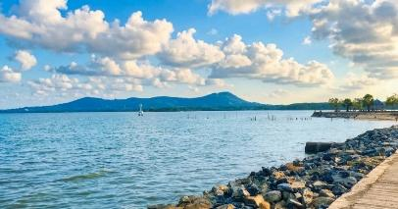
นำท่านชม สะพานหินภูเก็ต เป็นสถานที่สำคัญทางประวัติศาสตร์ของจังหวัดภูเก็ต โดยเป็นพื้นที่ที่เกี่ยวข้องกับการทำเหมืองแร่ดีบุกด้วยเรือขุดแห่งแรกของโลก เมื่อ พ.ศ. 2452 กัปตันเอ็ดเวิร์ด โธมัส ไมลส์ ชาวออสเตรเลีย ได้นำเรือขุดแร่ลำแรกเข้ามาใช้งานในอ่าวทุ่งคา ส่งผลให้ภูเก็ตก้าวขึ้นเป็นศูนย์กลางอุตสาหกรรมเหมืองแร่ดีบุกที่สำคัญของภูมิภาคเอเชียตะวันออกเฉียงใต้ บริเวณปลายแหลมของสะพานหินเป็นที่ตั้งของอนุสาวรีย์หลัก 60 ปี ซึ่งสร้างขึ้นเมื่อ พ.ศ. 2511 เพื่อรำลึกถึงจุดเริ่มต้นของการทำเหมืองแร่ด้วยเรือขุดในประเทศไทยและบทบาทสำคัญของอุตสาหกรรมเหมืองแร่ที่มีต่อการพัฒนาจังหวัดภูเก็ต ปัจจุบันสะพานหินเป็นสวนสาธารณะและสถานที่พักผ่อนริมทะเลที่สำคัญของจังหวัดภูเก็ต มีสิ่งอำนวยความสะดวกด้านกีฬาและนันทนาการ รวมถึงศาลเจ้ากิ้วเที้ยนเก้ง สถานที่ประกอบพิธีสำคัญในเทศกาลถือศีลกินผัก ซึ่งสะท้อนถึงวัฒนธรรมและความศรัทธาของชาวภูเก็ตสืบมาจนถึงปัจจุบัน

นำท่านสัมผัสเสน่ห์ของ ย่านเมืองเก่าภูเก็ต Old Town ผ่านทัศนียภาพของอาคารสไตล์ชิโน-โปรตุกีสอันเป็นเอกลักษณ์ ที่เรียงรายอย่างงดงามตลอดสองข้างทางบนถนนดีบุกและถนนถลาง ใจกลางย่านการค้าเก่าแก่ หรือที่รู้จักกันในนาม “ไชน่าทาวน์ภูเก็ต” อาคารโบราณเหล่านี้โดดเด่นด้วยสถาปัตยกรรมที่ผสมผสานศิลปะตะวันตกและตะวันออกเข้าไว้ด้วยกันอย่างลงตัว สะท้อนเรื่องราวทางประวัติศาสตร์และวัฒนธรรมที่สืบทอดมายาวนาน พาท่านเดินเล่นท่ามกลางบรรยากาศคลาสสิก ชมสีสันของตึกแถวโบราณที่ยังคงตั้งตระหง่านอย่างสง่างาม พร้อมเก็บภาพความประทับใจในมุมมองที่ไม่เหมือนใคร และในช่วงเย็นถึงค่ำของทุกวันอาทิตย์ ถนนสายนี้จะถูกเนรมิตให้กลายเป็นถนนคนเดิน “หลาดใหญ่” แหล่งรวมของกินพื้นเมือง สินค้าท้องถิ่น และการแสดงวัฒนธรรมที่มีชีวิตชีวา ให้ท่านได้สัมผัสวิถีชีวิตของชาวภูเก็ตอย่างใกล้ชิด ท่ามกลางบรรยากาศสุดคึกคักและมีเสน่ห์ไม่รู้ลืม

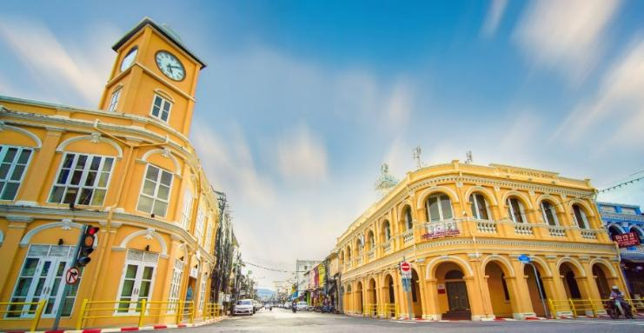

อิสระรับประทานอาหารกลางวัน

นำท่านสักการะสิ่งศักดิ์สิทธิ์คู่บ้านคู่เมืองของภูเก็ต ณ วัดฉลอง หรือชื่ออย่างเป็นทางการว่า วัดไชยธาราราม วัดสำคัญที่เปี่ยมด้วยศรัทธาและความเลื่อมใสของชาวภูเก็ตและนักท่องเที่ยวจากทั่วทุกสารทิศภายในวัด นำท่านนมัสการ “หลวงพ่อแช่ม” พระเกจิอาจารย์ผู้เป็นที่เคารพศรัทธาอย่างสูง เพื่อขอพรเสริมสิริมงคล ความเป็นสิริมงคลในชีวิต และความสำเร็จตามปรารถนา ตามความเชื่อที่สืบทอดกันมาอย่างยาวนาน พร้อมกันนี้ เชิญท่านเยี่ยมชมความงดงามของสถาปัตยกรรมภายในวัด และพิพิธภัณฑ์ที่รวบรวมวัตถุโบราณอันทรงคุณค่า สะท้อนถึงประวัติศาสตร์ วัฒนธรรม และวิถีชีวิตของชาวภูเก็ตในอดีต

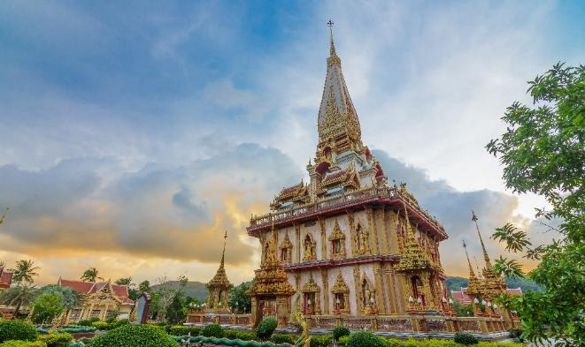

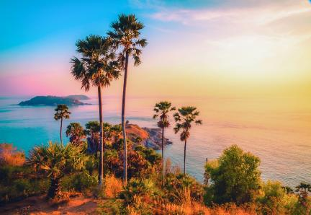
นำท่านเดินทางสู่ แหลมพรหมเทพ หรือที่รู้จักกันในนาม “แหลมเจ้า” หนึ่งในจุดหมายปลายทางที่มีชื่อเสียงและงดงามที่สุดของภูเก็ต ตั้งอยู่บริเวณตอนใต้สุดของเกาะ โดดเด่นด้วยทัศนียภาพอันกว้างไกลของท้องทะเลอันดามัน ให้ท่านได้สัมผัสความงดงามของธรรมชาติ ณ จุดชมวิวที่เปรียบเสมือนแลนด์มาร์กระดับโลก แม้ไม่ใช่ช่วงพระอาทิตย์ตก แหลมพรหมเทพก็ยังคงมีเสน่ห์อย่างน่าประทับใจ ด้วยน้ำทะเลสีฟ้าครามสดใส ตัดกับท้องฟ้าและปุยเมฆสีขาว สร้างภาพวิวที่งดงามราวกับภาพวาด เพลิดเพลินกับการเก็บภาพความประทับใจ สูดอากาศบริสุทธิ์ และดื่มด่ำกับบรรยากาศอันเงียบสงบของธรรมชาติ ที่จะทำให้ทุกช่วงเวลาของการมาเยือนเต็มไปด้วยความทรงจำที่ยากจะลืมเลือน
เย็น รับประทานอาหารเย็น ณ ร้านอาหาร
ที่พัก Phuket Merlin Hotel ระดับ 3 ดาว หรือเทียบเท่า

วันที่ (3) Free Day
Optional 1: ดำน้ำหมู่เกาะพีพี
Optional 2: ดำน้ำหมู่เกาะสิมิลัน
Optional 3: ดำน้ำหมู่เกาะสุรินทร์
เช้า รับประทานอาหารเช้า ณ ห้องอาหารโรงแรม
Free Day อิสระท่องเที่ยว ตามอัธยาศัย (ไม่มีรถและไกด์บริการ)

Optional 1: ดำน้ำหมู่เกาะพีพี 1,350 บาท (ราคาดังกล่าวอาจมีการปรับเปลี่ยน กรุณาสอบถารายละเอียดกับไกด์อีกครั้ง)
บริการรับท่านจากโรงแรม พร้อมอำนวยความสะดวกสู่ท่าเรือ (โปรดตรวจสอบเวลานัดหมายกับไกด์หน้างานอีก
ครั้ง)
09.00 น เช็คอินพร้อมรับอุปกรณณ์ดำน้ำ
09.30 น. ออกเดินทางโดยเรือสปีดโบ๊ท มุ่งหน้าสู่หมู่เกาะพีพี หนึ่งในจุดหมายปลายทางทางทะเลที่มีชื่อเสียงและได้รับการยกย่องว่าสวยงามติดอันดับโลก
- จุดที่ 1 หาดลิง (Monkey Beach) เยี่ยมชมหาดลิงบนเกาะพีพีดอน ชมวิถีชีวิตของฝูงลิงที่อาศัยอยู่ตามธรรมชาติริมชายหาด พร้อม สนุกกับกิจกรรมดำน้ำตื้นชมปะการังและฝูงปลาหลากสีสันในน้ำทะเลใส
- จุดที่ 2 อ่าวต้นไทร (Tonsai Bay) รับประทานอาหารกลางวันแบบบุฟเฟต์ ณ ร้านอาหารบริเวณอ่าวต้นไทร ศูนย์กลางของเกาะพีพีดอน พร้อมพักผ่อนและชมบรรยากาศริมทะเลตามอัธยาศัย
- จุดที่ 3 อ่าวมาหยา (Maya Bay) เดินทางผ่านอ่าวโล๊ะซามะและเดินเท้าสู่อ่าวมาหยา ชายหาดชื่อดังระดับโลกจากภาพยนตร์เรื่อง The Beach โดดเด่นด้วยหาดทรายขาวละเอียด น้ำทะเลสีมรกต และทิวทัศน์ที่งดงามราวภาพวาด
- จุดที่ 4 อ่าวปิเละ (Pileh Lagoon) สัมผัสความงดงามของลากูนกลางทะเลที่ได้รับฉายาว่า “สระว่ายน้ำกลางทะเล” รายล้อมด้วยหน้าผาหินปูนสูงตระหง่าน น้ำทะเลสีเขียวมรกตใสราวคริสตัล พร้อมกิจกรรมพายแพดเดิลบอร์ด หรือเลือกถ่ายภาพกับเรือหางยาวภายในอ่าว (มีค่าใช้จ่ายเพิ่มเติมสอบถามหน้างานอีกครั้ง)
- จุดที่ 5 ถ้ำไวกิ้ง (Viking Cave) ล่องเรือชมถ้ำไวกิ้ง สถานที่สำคัญทางธรรมชาติและประวัติศาสตร์ของหมู่เกาะพีพี ชมความงดงามของหน้าผาหินปูนและบริเวณถ้ำจากบนเรือ
- จุดที่ 6 เกาะไข่ (Khai Island) เดินทางสู่เกาะไข่ เกาะเล็ก ๆ ที่มีชื่อเสียงด้านหาดทรายขาวละเอียดและน้ำทะเลใสสีฟ้าคราม เหมาะสำหรับการเล่นน้ำ พักผ่อนริมชายหาด หรือถ่ายภาพความประทับใจตามอัธยาศัย
16.30 น. ออกเดินทางจากเกาะไข่ มุ่งหน้ากลับสู่จังหวัดภูเก็ต
17.00 น. (เวลาโดยประมาณ)เดินทางถึงท่าเรือโดยสวัสดิภาพ พร้อมบริการนำส่งท่านกลับยังโรงแรมที่พัก พร้อมความ
ประทับใจจากการท่องเที่ยวทะเลอันดามัน
หมายเหตุ - ไม่มีบริการฟิน หรือ ตีนกบ และผ้าเช็คตัว สามารถเช่าได้ที่ท่าเรือ หรือเตรียมมาเอง
- โปรแกรมการเดินทางและระยะเวลาอาจมีการปรับเปลี่ยนได้ตามความเหมาะสม ขึ้นอยู่กับสภาพอากาศ คลื่นลม และ
ระดับน้ำทะเล โดยทางบริษัทจะคำนึงถึงความปลอดภัยของผู้เดินทางเป็นสำคัญ
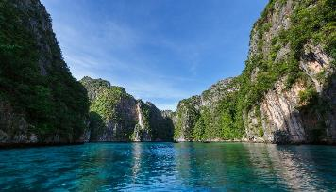
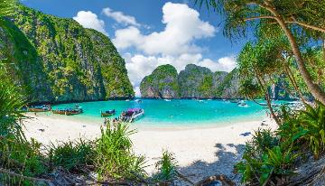
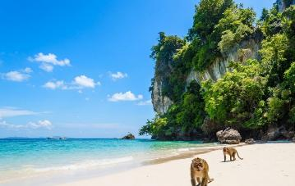
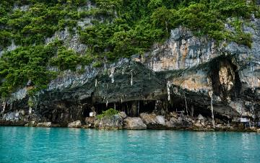
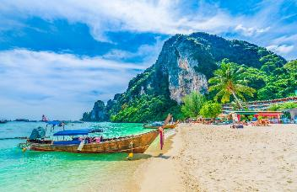
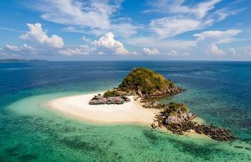

Optional 2 : ดำน้ำหมู่เกาะสิมิลัน 2,850 บาท (ราคาดังกล่าวอาจมีการปรับเปลี่ยน กรุณาสอบถารายละเอียดกับไกด์อีกครั้ง)
บริการรับท่านจากโรงแรม พร้อมอำนวยความสะดวกสู่ท่าเรือ เพื่อเตรียมตัวและรับอุปกรณ์ (โปรดตรวจสอบเวลา
นัดหมายกับไกด์หน้างานอีกครั้ง)
08.30 น. เช็คอินพร้อมรับอุปกรณณ์ดำน้ำ
09.00 น. ออกเดินทางโดยเรือสปีดโบ๊ท มุ่งหน้าสู่หมู่เกาะสิมิลัน หนึ่งในอุทยานแห่งชาติทางทะเลที่มีชื่อเสียงระดับโลก โดดเด่นด้วยหาดทรายขาวละเอียด น้ำทะเลสีฟ้าใส และความอุดมสมบูรณ์ของระบบนิเวศใต้ท้องทะเล
- จุดที่ 1 เกาะ 5 หรือ เกาะ 6 สนุกกับกิจกรรมดำน้ำตื้น (Snorkeling) ชมความงดงามของแนวปะการังหลากสีสัน และฝูงปลานานาชนิดท่ามกลางน้ำทะเลใสราวคริสตัล สัมผัสเสน่ห์ของโลกใต้ทะเลอันดามันที่ได้รับการยกย่องว่าสวยงามติดอันดับต้น ๆ ของประเทศไทย
- จุดที่ 2 เกาะเมี่ยง (เกาะ 4) – หาดเจ้าหญิง (Princess Beach) พักผ่อนบนชายหาดขาวละเอียดที่โอบล้อมด้วยธรรมชาติอันเงียบสงบ ณ หาดเจ้าหญิง หรือหาดเล็ก บนเกาะเมี่ยง พร้อมเดินเล่น ถ่ายภาพ และเพลิดเพลินกับบรรยากาศริมทะเลตามอัธยาศัย
- รับประทานอาหารกลางวัน บนเกาะเมี่ยง พร้อมพักผ่อนท่ามกลางบรรยากาศธรรมชาติอันสวยงามของหมู่เกาะสิมิลัน
- จุดที่ 3 เกาะบางู (เกาะ 9) หรือ คริสต์มาสพอยท์ (Christmas Point) เดินทางสู่หนึ่งในจุดดำน้ำตื้นยอดนิยมของหมู่เกาะสิมิลัน ชมแนวปะการังน้ำตื้นที่อุดมสมบูรณ์ และฝูงปลาหลากสีสันที่อาศัยอยู่ตามธรรมชาติ เหมาะสำหรับผู้ที่ต้องการสัมผัสความงดงามของโลกใต้ทะเลอย่างใกล้ชิด
- จุดที่ 4 โดนัลด์ดั๊กเบย์ (Donald Duck Bay) – เกาะสิมิลัน (เกาะ 8) ขึ้นสู่จุดชมวิวหินเรือใบ สัญลักษณ์อันโดดเด่นของหมู่เกาะสิมิลัน ชมทัศนียภาพแบบพาโนรามาของทะเลอันดามัน และเก็บภาพความประทับใจจากแลนด์มาร์กชื่อดัง หรือเลือกพักผ่อน เล่นน้ำ และเดินเล่นบริเวณชายหาดตามอัธยาศัย
15.30 น. ออกเดินทางจากหมู่เกาะสิมิลัน มุ่งหน้ากลับสู่ท่าเรือ
16.50 น. (เวลาโดยประมาณ)เดินทางถึงท่าเรือ โดยสวัสดิภาพ พร้อมบริการอาหารว่างและเครื่องดื่ม พร้อมบริการนำส่งท่าน
กลับยังโรงแรมที่พัก พร้อมความประทับใจจากการท่องเที่ยวทะเลอันดามัน
หมายเหตุ โปรแกรมการเดินทางและระยะเวลาอาจมีการปรับเปลี่ยนได้ตามความเหมาะสม ขึ้นอยู่กับสภาพอากาศ คลื่นลม และระดับน้ำทะเล โดยทางบริษัทจะคำนึงถึงความปลอดภัยของผู้เดินทางเป็นสำคัญ

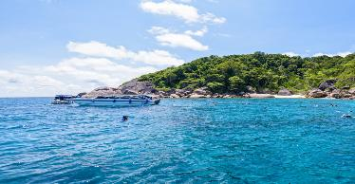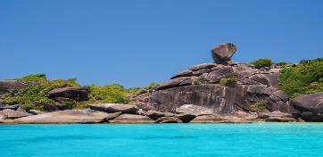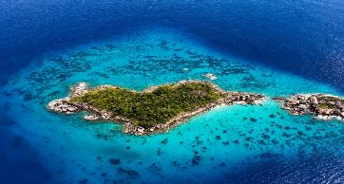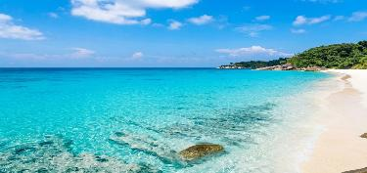

Optional 3: ดำน้ำหมู่เกาะสุรินทร์ 3,350 บาท (ราคาดังกล่าวอาจมีการปรับเปลี่ยน กรุณาสอบถารายละเอียดกับไกด์อีกครั้ง)
บริการรับท่านจากโรงแรม พร้อมอำนวยความสะดวกสู่ท่าเรือ เพื่อเตรียมตัวและรับอุปกรณ์ (โปรดตรวจสอบเวล
นัดหมายกับไกด์หน้างานอีกครั้ง)
08.30 น. เช็คอินพร้อมรับอุปกรณณ์ดำน้ำ
09.00 น. ออกเดินทางโดยเรือสปีดโบ๊ท มุ่งหน้าสู่ “หมู่เกาะสุรินทร์” เพลิดเพลินกับทัศนียภาพของท้องทะเลอันดามันตลอด
เส้นทาง
- จุดที่ 1 อ่าวช่องขาด (Ao Chong Kad) ดำน้ำชมปะการังที่กำลังฟื้นตัว ท่ามกลางน้ำทะเลใสและโลกใต้ทะเลที่อุดมสมบูรณ์
- เยี่ยมชม หมู่บ้านชาวมอแกน (Moken Village) สัมผัสวิถีชีวิตชาวเลดั้งเดิม เลือกซื้อสินค้าหัตถกรรมพื้นบ้าน และเรียนรู้วัฒนธรรท้องถิ่น *สำหรับท่านที่ไม่ดำน้ำ สามารถนั่งเรือหางยาวไปพักผ่อน ณ หาดไม้งาม ชายหาดที่เงียบสงบและสวยงามเป็นพิเศษ* (หมายเหตุ: กรณีน้ำลดหรือเรือเข้าไม่ได้ จะปรับขึ้นจุดบริการที่อ่าวช่องขาดแทน) *
- รับประทานอาหารกลางวัน แบบบุฟเฟต์ ณ บริเวณที่ทำการอุทยานแห่งชาติ พร้อมพักผ่อนตามอัธยาศัย
- จุดที่ 2 แหลมแม่ยาย หรือ อ่าวบอน ดำน้ำตื้นชมปะการังหลากสีและฝูงปลานานาชนิดในจุดดำน้ำยอดนิยมของหมู่เกาะสุรินทร์
- จุดที่ 3 อ่าวสับปะรด หรือ อ่าวเต่า สัมผัสโลกใต้ทะเลที่สวยงามและอุดมสมบูรณ์ มองเห็นแนวปะการังได้อย่างชัดเจน
15.30 น. ออกเดินทางจากหมู่เกาะสุรินทร์ มุ่งหน้ากลับสู่ท่าเรือ พร้อมความประทับใจ
17.00 น. (เวลาโดยประมาณ)เดินทางถึงท่าเรือ โดยสวัสดิภาพ พร้อมบริการอาหารว่างและเครื่องดื่ม พร้อมบริการนำส่งท่าน
กลับยังโรงแรมที่พัก พร้อมความประทับใจจากการท่องเที่ยวทะเลอันดามัน

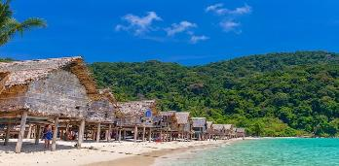
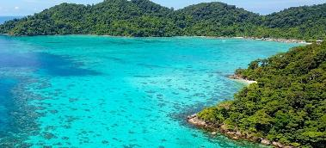
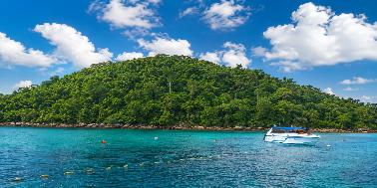
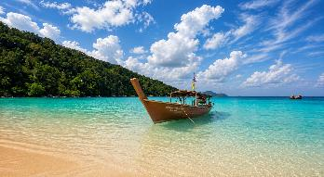
หมายเหตุ โปรแกรมการเดินทางและระยะเวลาอาจมีการปรับเปลี่ยนได้ตามความเหมาะสม ขึ้นอยู่กับสภาพอากาศ คลื่นลม และระดับน้ำทะเล โดยทางบริษัทจะคำนึงถึงความปลอดภัยของผู้เดินทางเป็นสำคัญ

ที่พัก Phuket Merlin Hotel ระดับ 3 ดาว หรือเทียบเท่า

วันที่ (4) จุดชมวิวเขารัง – วัดพระทอง - ร้านของฝากแม่จุ๊ - จุดชมวิวเสม็ดนางชี– วัดถ้ำสุวรรณคูหา – สถานีขนส่งผู้โดยสารจังหวัดพังงา
เช้า รับประทานอาหารเช้า ณ ห้องอาหารโรงแรม

นำท่านชม จุดชมวิวเขารัง จุดชมวิวชื่อดังของจังหวัดภูเก็ต ให้ท่านได้ชมทัศนียภาพแบบ 360 องศา ทั้งตัวเมืองภูเก็ต ทะเล และภูเขาที่โอบล้อมอย่างสวยงาม โดยเฉพาะช่วงเย็นถึงค่ำซึ่งสามารถชมพระอาทิตย์ตกและแสงไฟยามค่ำคืนของเมืองภูเก็ตที่ระยิบระยับจากมุมสูง จุดชมวิวตั้งอยู่บนถนนปฏิพัทธ์ ตำบลวิชิต บนเนินเขาทางทิศตะวันตกเฉียงเหนือของตัวเมืองภูเก็ต สามารถเดินทางโดยรถยนต์ขึ้นไปถึงบริเวณจุดชมวิวได้อย่างสะดวก ภายในพื้นที่มี “หอเกียรติยศ 100 ปี” ที่สร้างขึ้นเพื่อรำลึกถึงพระยารัษฎานุประดิษฐ์มหิศรภักดี (คอซิมบี้ ณ ระนอง) อดีตผู้สำเร็จราชการมณฑลภูเก็ต ลักษณะเป็นศาลาทรงแปดเหลี่ยมพร้อมระเบียงชมวิวที่ยื่นออกไปอย่างโดดเด่น อีกทั้งบริเวณโดยรอบยังเป็นสวนสาธารณะและสวนสุขภาพ

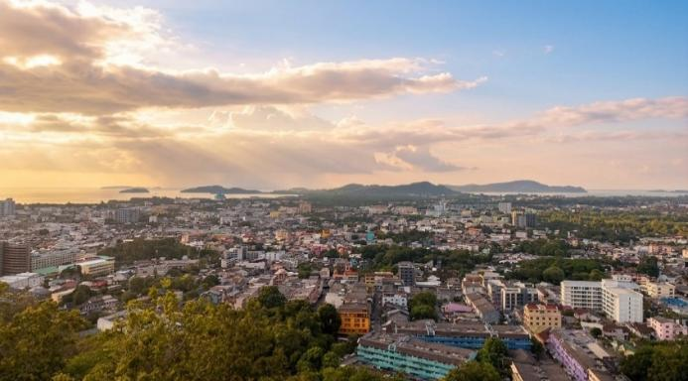
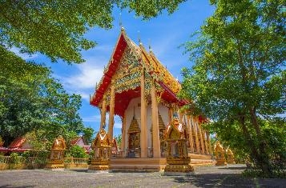
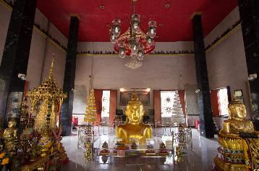
นำท่านสักการะ วัดพระทอง หรือ วัดพระผุด ตั้งอยู่ที่ตำบลเทพกระษัตรี อำเภอถลาง จังหวัดภูเก็ต เป็นวัดเก่าแก่และเป็นหนึ่งในวัดสำคัญของจังหวัดภูเก็ต โดดเด่นด้วย “พระผุด” พระพุทธรูปศักดิ์สิทธิ์ที่โผล่พ้นพื้นดินเพียงครึ่งองค์ ซึ่งเป็นที่เคารพศรัทธาของพุทธศาสนิกชนและนักท่องเที่ยว ตามตำนานเล่าว่า มีเด็กเลี้ยงควายนำเชือกไปผูกกับหมุดที่โผล่ขึ้นจากดิน ต่อมาทั้งเด็กและควายล้มป่วยและเสียชีวิต เมื่อชาวบ้านขุดดูจึงพบว่าเป็นพระเศียรของพระพุทธรูป จึงพยายามขุดค้น แต่ไม่สามารถขุดขึ้นมาได้ จึงสร้างวิหารครอบไว้และเรียกว่า “พระผุด” วัดพระทองก่อตั้งขึ้นเมื่อ พ.ศ. 2328 เดิมบริเวณนี้เป็นทุ่งนาเรียกว่า “ทุ่งนาใน” ต่อมาใน พ.ศ. 2452 พระบาทสมเด็จพระมงกุฎเกล้าเจ้าอยู่หัว ขณะทรงดำรงพระอิสริยยศเป็นพระบรมโอรสาธิราช ได้พระราชทานนามวัดว่า “วัดพระทอง” ซึ่งเป็นชื่อที่ใช้มาจนถึงปัจจุบัน
นำท่านแวะเลือกซื้อของฝาก ณ ร้านของฝากแม่จุ๊ ร้านของฝากชื่อดังที่รวบรวมสินค้าพื้นเมืองและของที่ระลึกหลากหลายชนิด ไม่ว่าจะเป็นของฝากจากท้องถิ่น ขนมพื้นเมือง และผลิตภัณฑ์แปรรูปต่าง ๆ ให้ท่านได้เลือกซื้อตามอัธยาศัย

อิสระรับประทานอาหารกลางวัน

จากนั้นนำท่านเดินทางมุ่งสู่ จ.พังงา จังหวัดพังงาเดิมเชื่อกันว่ามีชื่อว่า เมืองภูงาซึ่งตั้งชื่อตามเขางา หรือที่เรียกว่าเขาพังงา กราภูงา หรือพังกา (ในภาษามลายูหมายถึง “ป่าน้ำภูงา”) การเปลี่ยนแปลงจากชื่อ “เมืองภูงา” มาเป็น “เมืองพังงา” นั้น สันนิษฐานว่าเกิดจากการออกเสียงของชาวต่างชาติที่เข้ามาค้าขายแร่ดีบุกในพื้นที่ เนื่องจากเมืองภูงาเป็นแหล่งแร่ที่อุดมสมบูรณ์และมีชาวต่างชาติเข้ามาติดต่อซื้อขายเป็นจำนวนมาก โดยชาวต่างชาติมักเขียนชื่อเมืองนี้ว่า Phunga หรือ Punga ซึ่งสามารถอ่านออกเสียงได้ทั้ง “ภูงา” “พังงา” จนในที่สุดชื่อ “พังงา” ได้กลายเป็นชื่อที่ใช้เรียกเมืองและสืบทอดมาจนถึงปัจจุบัน

นำท่านเดินทานเข้าสู่ จุดชมวิวเสม็ดนางชี (โดยเปลี่ยนยานพาหนะเป็นรถท้องถิ่น)หนึ่งในจุดชมวิวระดับโลกของอ่าวพังงา ให้ท่านได้ชมทัศนียภาพอันงดงามของภูเขาหินปูนและหมู่เกาะน้อยใหญ่ที่โผล่พ้นผิวน้ำทะเลสีเขียวมรกต เรียงรายสลับซับซ้อนสุดสายตา โดยเฉพาะช่วงพระอาทิตย์ขึ้นและยามเย็นที่แสงสีทองสะท้อนผืนน้ำอย่างตระการตา จนได้รับการยกย่องจากนักเดินทางและช่างภาพทั่วโลกว่าเป็นหนึ่งในวิวที่สวยที่สุดของประเทศไทย อีกทั้งยังเคยเป็นแรงบันดาลใจให้ทีมงานภาพยนตร์ระดับโลก เช่น Star Wars และ Raya and The Last Dragon มาถ่ายทอดความงดงามในงานสร้างสรรค์ต่าง ๆ นอกจากนี้ยังมีเรื่องเล่าท้องถิ่นว่า เดิมบริเวณนี้เป็นชุมชนเล็ก ๆ ที่มีพระสงฆ์จำพรรษา และแม่ชีชาวบ้านต้องเดินข้ามคลองไปถวายภัตตาหารทุกวัน เมื่อเดินลุยน้ำชายผ้านุ่งมักเปียก พระจึงแนะนำให้ “เหม็ดผ้า” หรือพับชายผ้านุ่งขึ้นตามภาษาถิ่นใต้ ก่อนจะเพี้ยนเป็นชื่อ “เสม็ดนางชี” ที่เรียกสืบต่อกันมาจนถึงปัจจุบัน สะท้อนถึงวิถีชีวิตเรียบง่ายและเสน่ห์ของเรื่องเล่าท้องถิ่นได้อย่างงดงาม

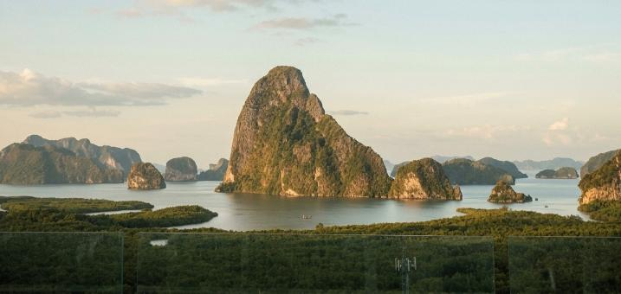

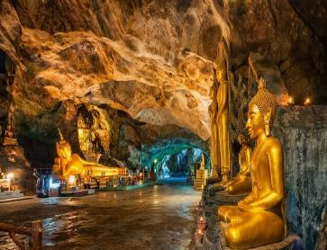
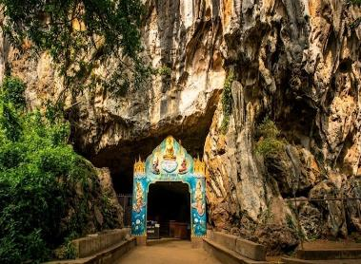
นำท่านชม วัดถ้ำสุวรรณคูหา ตั้งอยู่ตำบลกระโสม อำเภอตะกั่วทุ่ง จังหวัดพังงา เป็นวัดโบราณและโบราณสถานสำคัญที่มีความงดงามและเปี่ยมด้วยคุณค่าทางประวัติศาสตร์ ภายในวัดตั้งอยู่ในบริเวณภูเขาหินปูนที่มีถ้ำขนาดใหญ่น้อยจำนวนมาก เช่น ถ้ำใหญ่ ถ้ำแจ้ง ถ้ำมืด ถ้ำแก้ว ถ้ำผึ้ง และถ้ำครัว โดยถ้ำใหญ่เป็นถ้ำหลักที่นักท่องเที่ยวนิยมเข้าชมและสักการะพระพุทธรูปปูนปั้น รวมถึงพระพุทธไสยาสน์องค์สำคัญที่มีความยาวกว่า 7 วา 2 ศอก ซึ่งงดงามและเป็นที่เคารพศรัทธาอย่างยิ่ง ภายในถ้ำยังมีทางเชื่อมไปยังถ้ำแจ้ง ถ้ำมืด และถ้ำแก้ว ซึ่งสามารถชมความมหัศจรรย์ของหินงอกหินย้อยที่เกิดขึ้นตามธรรมชาติอย่างงดงาม นอกจากนี้ยังมีพิพิธภัณฑ์ภายในกุฏิที่รวบรวมโบราณวัตถุกว่าร้อยรายการ รวมถึงพระปรมาภิไธยย่อของพระมหากษัตริย์และพระบรมวงศานุวงศ์หลายพระองค์ สะท้อนถึงความสำคัญทางประวัติศาสตร์และศิลปวัฒนธรรมของวัดแห่งนี้

ได้เวลาอันสมควรนำท่านเดินทางสู่ สถานีขนส่งผู้โดยสารจังหวัดพังงา
19.10 น. ออกเดินทางสู่ สถานีขนส่งกรุงเทพฯ (สายใต้ใหม่) (ใช้เวลาเดินทางประมาณ 10 ชั่วโมง 20 นาที)

วันที่ (5) สถานีขนส่งกรุงเทพ สายใต้ใหม่
05.30 น. เดินทางถึงสถานีขนส่งกรุงเทพฯ (สายใต้ใหม่)



โปรแกรมการเดินทางอาจมีการสลับสับเปลี่ยน หรือเปลี่ยนแปลงได้ตามความเหมาะสม โดยมิต้องแจ้งให้ทราบล่วงหน้า
อันเนื่องมาจากเหตุการณ์ต่างๆ ที่อาจเกิดขึ้นจากเหตุสุดวิสัย เช่น เหตุการณ์ทางธรรมชาติ การเมือง
สภาพอากาศไม่เอื้ออำนวย ทั้งนี้ทางบริษัทจะคำนึงถึงความปลอดภัยและผลประโยชน์ของผู้เดินทางเป็นสำคัญ
โดยมีตัวแทนบริษัท (มัคคุเทศก์,หัวหน้าทัวร์,คนขับรถ) เป็นผู้บริหารเวลาปรับเปลี่ยนตามความเหมาะสม

เงื่อนไขการจอง
1. การชำระค่าบริการ
- กรุณาชำระค่าทัวร์เต็มจำนวน ภายใน 2 วัน หลังจากที่นั่งได้รับการคอนเฟิร์ม (พร้อมส่งหน้าบัตรประชาชน) หากไม่ชำระเงินตามที่บริษัทกำหนด ขออนุญาตตัดที่นั่งเพื่อให้ลูกค้าท่านอื่นที่รอที่นั่งอยู่โดยอัตโนมัติ
2. กรณีมีตั๋วเครื่องบินภายในประเทศ รถโดยสารภายในประเทศ หรือรถไฟ หากมีการเปลี่ยนแปลงการเดินทางใดๆก็ตาม ทางบริษัทไม่สามารถรับผิดชอบได้ทุกกรณี เพราะอยู่นอกเหนือการควบคุม

อัตราค่าบริการนี้รวม
ค่ารถนำเที่ยวตามเส้นทางที่ระบุไว้ในโปรแกรมทัวร์
ค่าอาหารและค่าเข้าชม ตามที่ระบุในรายการ
ค่ามัคคุเทศก์ผู้มีประสบการณ์นำเที่ยวคอยบริการและอำนวยความสะดวกตลอดการเดินทาง
ค่าประกันอุบัติเหตุระหว่างเดินทาง วงเงินท่านละ 1,000,000 บาท (เงื่อนไขตามกรมธรรม์)

อัตราค่าบริการนี้ ไม่ รวม
- ค่าภาษีมูลค่าเพิ่ม 7% และภาษีหัก ณ ที่จ่าย 3%
- ค่าใช้จ่ายส่วนตัวนอกเหนือจากรายการที่ระบุ เช่น ค่าทำหนังสือเดินทาง , ค่าโทรศัพท์ , ค่าอินเตอร์เน็ต , ค่าซักรีด , มินิบาร์ในห้องพัก , ค่ากระเป๋าเดินทางหากเกิดการชำรุดหรือของมีค่าที่สูญหายในระหว่างการเดินทาง , ค่ารักษาพยาบาล กรณีเกิดการเจ็บป่วยจากโรคประจำตัว รวมถึงค่าอาหารพิเศษนอกเหนือจากที่ทางทัวร์กำหนด หรือการรีเควสอาหารพิเศษต่างๆ เช่น อาหารเจ อาหารมังสวิรัติ อาหารอิสลาม อาหารทะเล เป็นต้น
- ค่าเครื่องสักการะต่างๆ อาทิ ดอกไม้ ธูป เทียน และชุดสังฆทาน เป็นต้น
- ค่าจ้างคนขับรถ ท่านละ 500 บาท ชำระ ณ วันเดินทาง
- ค่าทิปไกด์/เจ้าหน้าที่ผู้ช่วย (ตามมาตรฐานการให้ทิปวันละ 100 บาท/ท่าน/วัน)
**ทั้งนี้ ขึ้นอยู่กับความพึงพอใจของท่าน ในการบริการของไกด์/เจ้าหน้าที่ผู้ช่วย**
*หากลูกค้ายินยอมให้ทิปกับไกด์หรือเจ้าหน้าที่เเล้ว จะถือว่าเป็นการให้โดยสมัครใจ และไม่สามารถเรียกร้องขอคืนได้ภายหลัง*
ค่าเลือกที่นั่งบนรถ (โปรดสอบถามพนักงาน)
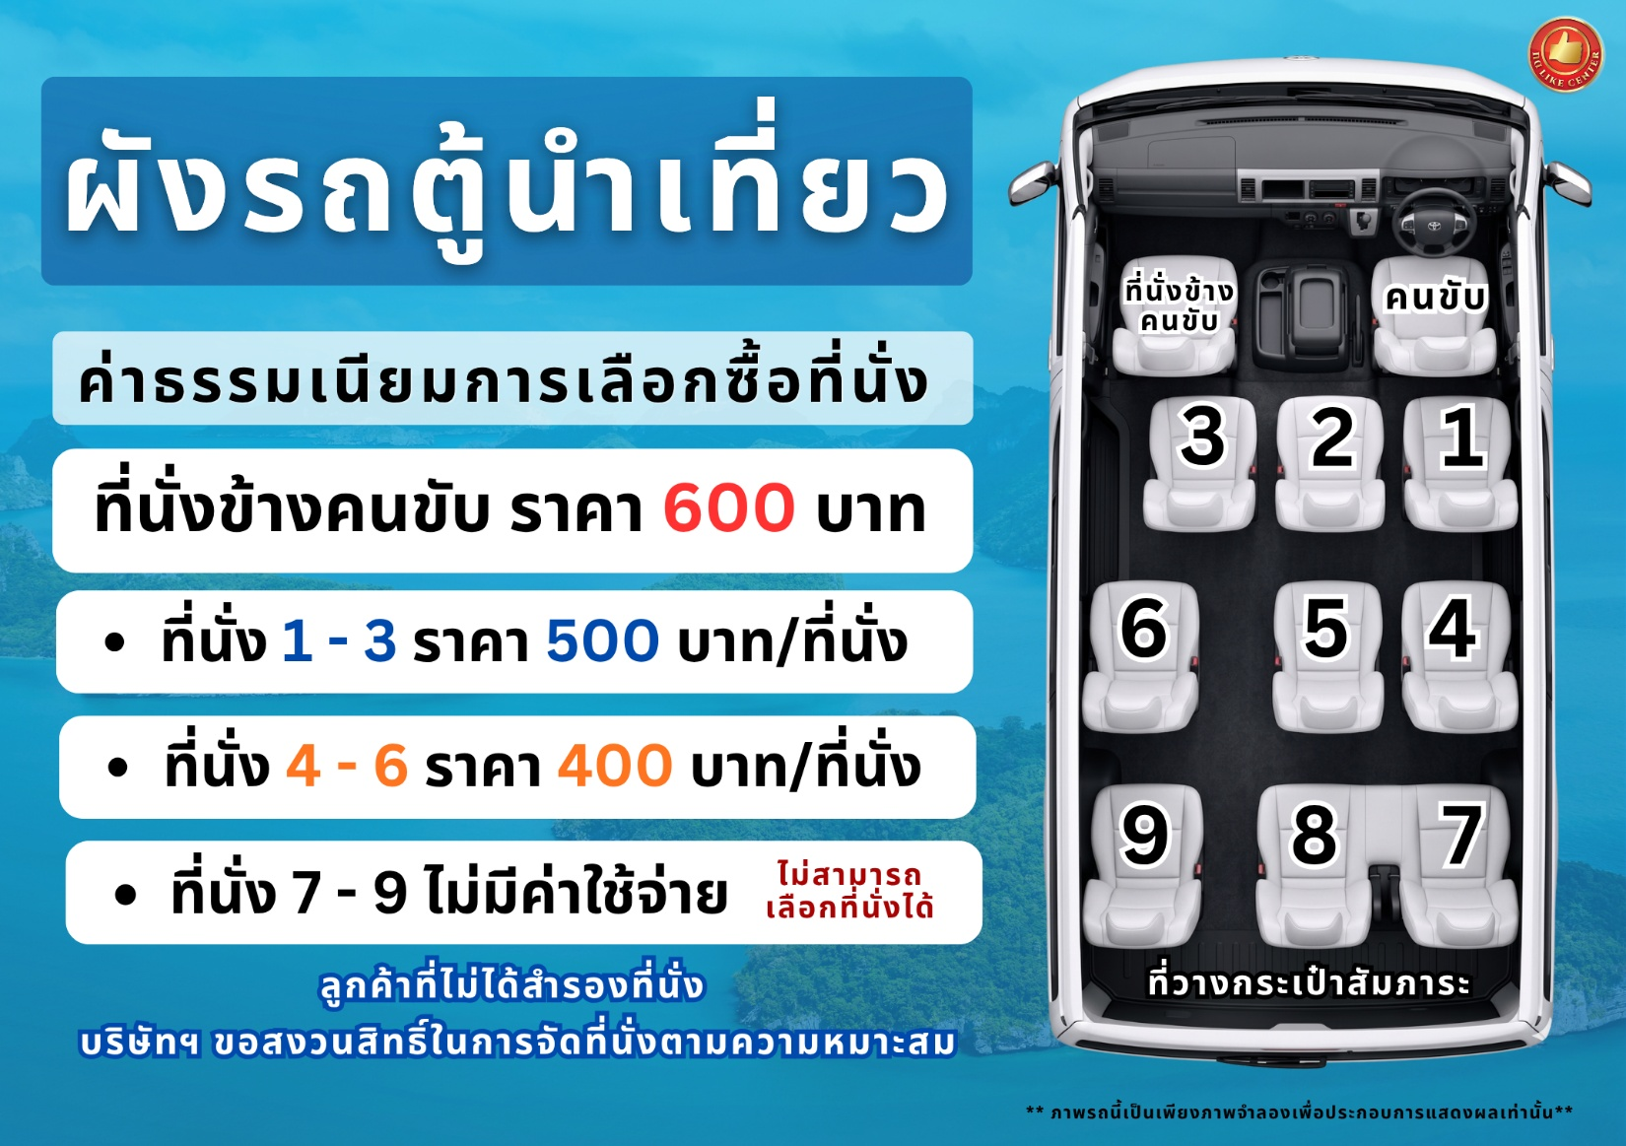

การยกเลิก
1. กรณีผู้เดินทางขอยกเลิกการเดินทาง
- ยกเลิกการเดินทางมากกว่า 31 วันก่อนเดินทางทุกกรณี เก็บค่าบริการ 500 บาท และค่าใช้จ่ายตามจริงที่เกิดขึ้น
- ยกเลิกการเดินทางน้อยกว่า 30 วันก่อนเดินทางทุกกรณี เก็บค่าบริการทัวร์เต็มจำนวน
2. เมื่อออกเดินทางแล้ว หากท่านไม่ใช้บริการรายการใดรายการหนึ่ง หรือไม่เดินทางพร้อมคณะ ถือว่าท่านสละสิทธิ์ไม่อาจเรียกร้องค่าบริการหรือเงินค่าทัวร์คืนได้
3. หากท่านไม่สามารถเดินทางได้ไม่ว่ากรณีใดๆ จะต้องชำระค่าส่วนต่างกรณีที่กรุ๊ปออกเดินทางไม่ครบตามจำนวน (กรุณาสอบถามรายละเอียดเพิ่มเติม)
4. กรณีจองทัวร์เดินทางช่วง วันหยุดเทศกาล, วันหยุดนักขัตฤกษ์, วันหยุดยาวต่อเนื่อง ไม่สามารถยกเลิกการเดินทางได้ หากท่านไม่เดินทาง ทางบริษัทฯขอสงวนสิทธิ์เก็บค่าทัวร์ทั้งหมด โดยไม่มีเงื่อนไขใดๆ ทั้งสิ้น

รายละเอียดเพิ่มเติม
หมายเหตุ : กรุณาอ่านศึกษารายละเอียดทั้งหมดก่อนทำการจอง เพื่อความถูกต้องและความเข้าใจตรงกันระหว่างลูกค้าและบริษัทฯ เมื่อท่านตกลงชำระเงินมัดจำหรือค่าทัวร์ทั้งหมดกับทางบริษัทฯแล้ว ทางบริษัทฯจะถือว่าท่านได้ยอมรับเงื่อนไขข้อตกลงต่างๆ ทั้งหมด
- บริษัทขอสงวนสิทธิ์ในการเลื่อน, ยกเลิกการเดินทาง หรือปรับราคาค่าบริการขึ้น ในกรณีที่มีผู้เดินทางน้อยกว่า 15 ท่าน
- เมื่อท่านตกลงชำระเงินมัดจำหรือทั้งหมด ไม่ว่าจะเป็นการชำระผ่านตัวแทนของบริษัทฯ หรือชำระโดยตรงกับทางบริษัทฯ ทางบริษัทฯ จะขอถือว่าท่านรับทราบและยอมรับในเงื่อนไขต่างๆที่บริษัทฯได้ระบุไว้ทั้งหมด
- บริษัทฯขอสงวนสิทธิ์ในการเปลี่ยนแปลงรายละเอียดทัวร์บางประการเมื่อเกิดเหตุสุดวิสัย อาทิเช่น รายการท่องเที่ยว โรงแรมที่พัก ร้านอาหาร สามารถเปลี่ยนแปลงได้ตามความเหมาะสม
- บริษัทฯ จะไม่รับผิดชอบใดๆ ทั้งสิ้น หากเกิดกรณีความล่าช้าสภาพการจราจร, การประท้วง, การนัดหยุดงาน, การก่อจลาจล, โรคระบาด, ภัยธรรมชาติ, อุบัติเหตุต่างๆ ซึ่งอยู่นอกเหนือความควบคุมของบริษัท
- บริษัทฯจะไม่รับผิดชอบใดๆ ทั้งสิ้น หากเกิดสิ่งของสูญหาย อันเนื่องมาจากความประมาทของท่าน, เกิดจากการโจรกรรม และ อุบัติเหตุจากความประมาทของนักท่องเที่ยวเอง
- บริษัทฯจะไม่รับผิดชอบใดๆ ทั้งสิ้น และไม่สามารถคืนค่าใช้จ่ายต่างๆ ในกรณีที่ผู้เดินทางไม่ผ่านการพิจารณาในการตรวจคนเข้าเมือง-ออกเมือง ไม่ว่าจะเป็นกองตรวจคนเข้าเมืองหรือกรมแรงงานของทุกประเทศในรายการท่องเที่ยว อันเนื่องมาจากการกระทำที่ส่อไปในทางผิดกฎหมาย การหลบหนีเข้าออกเมือง เอกสารเดินทางไม่ถูกต้อง หรือ การถูกปฏิเสธในกรณีอื่นๆ
- บริษัทฯจะไม่รับผิดชอบใดๆ ทั้งสิ้น หากท่านใช้บริการของทางบริษัทฯไม่ครบ อาทิ ไม่เที่ยวบางรายการ, ไม่ทานอาหารบางมื้อ เนื่องด้วยค่าใช้จ่ายทุกอย่าง ทางบริษัทฯได้มีการชำระค่าใช้จ่ายให้ตัวแทนต่างประเทศแบบเหมาขาดก่อนออกเดินทางแล้ว
- รายการนี้เป็นเพียงข้อเสนอที่ต้องได้รับการยืนยันจากบริษัทฯ อีกครั้งหนึ่ง หลังจากได้สำรองโรงแรมที่พักในต่างประเทศเรียบร้อยแล้ว โดยโรงแรมจัดในระดับใกล้เคียงกัน ซึ่งอาจจะปรับเปลี่ยนตามที่ระบุในโปรแกรม
- กรณีมีผู้ต้องการความช่วยเหลือพิเศษ นั่งรถเข็น (WHEELCHAIR) อาจมีค่าใช้จ่าย , เด็ก, ผู้สูงอายุ, มีโรคประจำตัว หรือไม่สะดวกในการเดินทางท่องเที่ยวในระยะเวลาเกินกว่า 4-5 ชั่วโมงติดต่อกัน ท่านและครอบครัวต้องให้การดูแลสมาชิกภายในครอบครัวของท่านเอง เนื่องจากการเดินทางเป็นหมู่คณะ หัวหน้าทัวร์มีความจำเป็นต้องดูแลคณะทัวร์ทั้งหมด (กรุณาแจ้งให้ทางบริษัทฯ ทราบล่วงหน้าก่อนทำการจอง)
- ประกันการเดินทาง บริษัทฯ ได้จัดทำแผนประกันภัยการเดินทางสำหรับผู้เดินทางไปต่างประเทศ แบบ Group tour โดยแผนประกันจะครอบคลุมอุบัติเหตุต่างๆ ที่เกิดขึ้นในระหว่างช่วงที่เดินทาง และลูกค้าต้องทำการรักษาในโรงพยาบาลที่ประกันครอบคลุมการรักษาเท่านั้น (เข้ารับรักษาในรูปแบบอื่นๆ ประกันจะไม่ครอบคลุม) (เงื่อนไขตามกรมธรรม์ สอบถามได้กับเจ้าหน้าที่บริษัท)
- ค่าประกันสุขภาพไม่รวมอยู่ในค่าทัวร์ ท่านสามารถซื้อเพิ่มเติมเองได้
- ทางบริษัทฯ ยึดตามประกาศของทางรัฐฯและประเทศที่เดินทางเป็นหลัก หากมีการเปลี่ยนแปลงหรือประกาศใดๆ ทางบริษัทฯจะคำนึงถึงความปลอดภัยและประโยชน์ของผู้เดินทางเป็นสำคัญ
- มัคคุเทศก์ พนักงาน หรือตัวแทนของทางบริษัท ไม่มีอำนาจในการให้คำสัญญาใดๆ แทนบริษัท เว้นแต่ มีเอกสารลงนามโดยผู้มีอำนาจของบริษัทกำกับเท่านั้น
- กรณีมีตั๋วเครื่องบินภายในประเทศ รถโดยสารภายในประเทศ หรือรถไฟ หากสายการบินมีการเปลี่ยนแปลงเที่ยวบินหรือเวลาบินใดๆก็ตาม ทางบริษัทไม่สามารถรับผิดชอบได้ทุกกรณี เพราะอยู่นอกเหนือการควบคุม
- ภาพที่ใช้ในโปรแกรมเป็นภาพที่ใช้เพื่อการโฆษณาเท่านั้น

